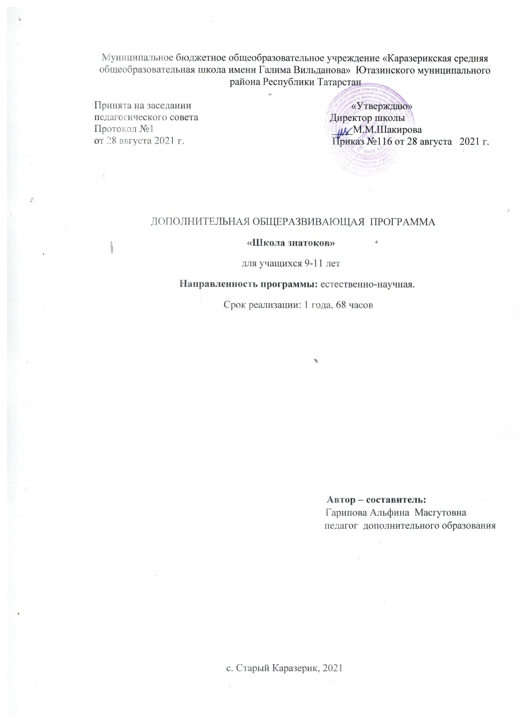

Пояснительная записка
Программа разделена на несколько разделов, охватывающих разные интересы детей и рассчитана на 68 часов: «Занимательная математика», «Велик и могуч русский язык», «Литературная гостиная», «Немного об искусстве», «Юные исследователи». Каждый ребёнок может проявить себя в интересующей его сфере деятельности.
Актуальность:
Одаренность — это системное, развивающееся в течение жизни качество психики, которое определяет возможность достижения человеком более высоких (необычных, незаурядных) результатов в одном или нескольких видах деятельности по сравнению с другими людьми.
Одаренный ребенок — это ребенок, который выделяется яркими, очевидными, иногда выдающимися достижениями (или имеет внутренние предпосылки для таких достижений) в том или ином виде деятельности.
Выявление одаренных детей должно начинаться в начальной школе на основе наблюдения, изучения психологических особенностей речи, памяти, логического мышления. Работа с одаренными и способными учащимися, их поиск, выявление и развитие - одно из важнейших аспектов деятельности начальной школы.
Одаренные дети имеют более высокие по сравнению с большинством интеллектуальные способности, восприимчивость к учению, творческие возможности и проявления; обладают доминирующей активной познавательной потребностью; испытывают радость от добывания знаний, умственного труда.
Жажда открытия, стремление проникнуть в самые сокровенные тайны бытия рождаются еще на школьной скамье. Уже в начальной школе можно встретить таких учеников, которых не удовлетворяет работа со школьным учебником, им неинтересна работа на уроке, они ищут ответы на свои вопросы в различных областях знаний, читают словари и специальную литературу. Поэтому именно в школе важно выявить всех, кто интересуется различными областями науки и техники, помочь претворить в жизнь их планы и мечты, вывести школьников на дорогу поиска в науке, в жизни, помочь наиболее полно раскрыть свои способности. Именно на этих детей общество в первую очередь возлагает надежду при решении актуальных проблем современной цивилизации, именно их интеллектуальные способности являются залогом прогресса в любой сфере жизни.
Таким образом, поддержать и развить индивидуальность ребенка, не растерять, не затормозить рост его способностей - это особо значимая задача обучения одаренных детей.
Наиболее характерной чертой одаренных детей, отмечаемой всеми исследователями и педагогами, является их ярко выраженная познавательная потребность, проявляющаяся в любознательности и жажде новых впечатлений, в умственных усилиях.
При воспитании одаренного ребенка необходимо, чтобы любопытство вовремя переросло в любовь к знаниям - «любознательность», а последняя - в устойчивое психическое образование - «познавательную потребность
Цели программы:
-выявление и поддержка способных и одаренных детей;
-раскрытие их индивидуальности, развитие целостного миропонимания, творческого и системного мышления;
-создание благоприятных условий для развития одаренных детей в интересах личности, общества и государства.
Задачи программы:
- Определить и использовать при организации образовательного процесса методы и приемы, способствующие развитию возможностей самовыражения одарѐнных детей;
- Совместно с родителями поддерживать талантливого ребенка в реализации его интересов в школе и семье.
- Проведение различных внеурочных конкурсов, интеллектуальных игр, олимпиад, позволяющих учащимся проявить свои возможности;
- Предоставление возможности совершенствовать способности в совместной деятельности со сверстниками, научным руководителем через самостоятельную работу.
Формы организации образовательного процесса: индивидуальная, групповая, индивидуально-групповая.
Формы организации занятий: беседа, экскурсия, опыт, наблюдение, защита проектов, олимпиада, викторина, творческая мастерская, турнир и т.п.
Методы организации учебно-воспитательного процесса: словесные, наглядные, практические, объяснительно-иллюстративный, частично-поисковый, исследовательский, проектный, игровой, дискуссионный, работа с литературой, занимательные упражнения; убеждения, поощрения, упражнения, стимулирования, мотивации и т.д.)
Режим занятий: 2 раза в неделю, 40 минут (3-4 класс)
Ожидаемые результаты:
Увеличение количества детей, адекватно проявляющих свои интеллектуальные или иные способности;
Повышение качества образования и воспитания школьников в целом;
Положительная динамика процента участников и призеров конкурсов, олимпиад, конференций различного уровня.
Прогнозируемые результаты:
- Совершенствование и повышение качества знаний и умений воспитанников, умений применять их в нестандартных ситуациях;
- Призовые места или дипломы в городских олимпиадах.
- Развитие общей эрудиции детей, расширение их кругозора;
- Развитие творческого и логического мышления учащихся.
Личностные результаты:
- готовность и способность обучающихся к саморазвитию и личностному самоопределению,
- сформированность их мотивации к обучению и целенаправленной познавательной деятельности, системы значимых социальных и межличностных отношений, ценностно-смысловых установок, отражающих личностные и гражданские позиции в деятельности, социальные компетенции, правосознание,
- способность ставить цели и строить жизненные планы,
- способность к осознанию российской идентичности в поликультурном социуме.
Регулятивные результаты:
- умение самостоятельно определять цели обучения, ставить и формулировать новые задачи в учебе и познавательной деятельности, развивать мотивы и интересы своей познавательной деятельности,
- умение самостоятельно планировать пути достижения целей, в том числе альтернативные, осознанно выбирать наиболее эффективные способы решения учебных и познавательных задач,
- умение соотносить свои действия с планируемыми результатами, осуществлять контроль своей деятельности в процессе достижения результата, определять способы действий в рамках предложенных условий и требований, корректировать свои действия в соответствии с изменяющейся ситуацией,
- умение оценивать правильность выполнения учебной задачи, собственные возможности ее решения,
- владение основами самоконтроля, самооценки, принятия решений и осуществления осознанного выбора в учебной и познавательной.
Познавательные результаты:
- умение определять понятия, создавать обобщения, устанавливать аналогии, классифицировать, самостоятельно выбирать основания и критерии для классификации, устанавливать причинно-следственные связи, строить логическое рассуждение, умозаключение (индуктивное, дедуктивное, по аналогии) и делать выводы,
- умение создавать, применять и преобразовывать знаки и символы, модели и схемы для решения учебных и познавательных задач,
- смысловое чтение,
- формирование и развитие экологического мышления, умение применять его в познавательной, коммуникативной, социальной практике и профессиональной ориентации,
- развитие мотивации к овладению культурой активного использования словарей и других поисковых систем.
Коммуникативные результаты:
- умение организовывать учебное сотрудничество и совместную деятельность с учителем и сверстниками; работать индивидуально и в группе: находить общее решение и разрешать конфликты на основе согласования позиций и учета интересов; формулировать, аргументировать и отстаивать свое мнение,
- умение осознанно использовать речевые средства в соответствии с задачей коммуникации для выражения своих чувств, мыслей и потребностей для планирования и регуляции своей деятельности; владение устной и письменной речью, монологической контекстной речью.
Мониторинг
Способы проверки ожидаемых результатов: выполнение проектов, конкурсы знатоков, викторины.
Виды контроля: начальный контроль (входная диагностика), текущий (конкурс знатоков по окончании каждой четверти), итоговый (контрольный на конец года)
Формы проведения итогов реализации программы: защита проектов, участие в олимпиадах.

Содержание программы
Программа разделена на 3 раздела: математика, русский язык, окружающий мир и рассчитана на 68 часов.
1 разел: «Занимательная математика» – 20 часов
2 раздел: «Велик и могуч русский язык» - 20 часов
3 раздел: «Мир вокруг нас» - 20 часов
Конкурс знатоков – 8 часов
Тематическое планирование
№ | Раздел, тема | Содержание занятия | К/ч | Примечание
1 четверть – 18 часов
1. | Входная диагностика.  «Занимательная математика» Своя игра по теме «Числа и величины» | В игре повторяется материал по теме «Числа и величины». | 2 | Групповая работа, игра
2. | «Велик и могуч русский язык». Звуки и буквы. | Викторина по теме «Звуки и буквы» | 2 | Викторина
3. | «Мир вокруг нас». Человек и природа | КВН по теме «Человек и природа» | 2 | КВН
4. | «Занимательная математика». Числа и величины. | Парная работа. Составление заданий для одноклассников по теме занятия. | 2 | Парная работа
5. | «Велик и могуч русский язык». Звуки и буквы. Произношение слов. | Решение олимпиадных заданий по теме занятия | 2 | Коллективная олимпиада
6. | «Мир вокруг нас». Живая и неживая природа. | Игры по теме занятия («Съедобное-несъедобное, лото) | 2 | Игры
7. | «Занимательная математика». Арифметические действия. | Игра «Кто хочет стать миллионером» по теме занятия. | 2 | Игра
8. | «Велик и могуч русский язык». Состав слова. | Занимательные задания по теме занятия: подбор слов к схеме, распределение слов по группам (по составу), подбор однокоренных слов и т.п. | 2 | Занимательные задания
9. | Конкурс знатоков | Подведение итогов четверти | 2 | Викторина
2 четверть – 14 часов
10. | «Мир вокруг нас». Растения и животные. | Занимательное лото по теме занятия. | 2 | Игра
11. | «Занимательная математика». Арифметические действия. | Составление олимпиадных заданий по теме занятия. | 2 | Работа в группах
12. | «Велик и могуч русский язык». Состав слова. | Судебное заседание «Какая часть слова самая важная». Каждая команда защищает свою часть слова. | 2 | Командная игра
13. | «Мир вокруг нас». Наблюдения и опыты. | Проведение простейших опытов детьми по заранее подготовленным заданиям. | 2 | Опыты
14. | «Занимательная математика». Текстовые задачи. | Решение и составление текстовых задач по русским народным сказкам. | 2 | Коллективная работа
15. | «Велик и могуч русский язык». Части речи. | Судебное заседание над самостоятельными частями речи. Каждая группа доказывает, что указанная часть речи самая важная. | 2 | Групповая работа
16. | Конкурс знатоков. | Подведение итогов четверти | 2 | Олимпиада
3 четверть – 20 часов
17. | «Мир вокруг нас». Работа с картой. | Виртуальная экскурсия по карте России. | 2 | Экскурсия
18. | «Занимательная математика». Геометрические фигуры. | Сочинение сказок о геометрических фигурах | 2 | Групповая работа
19. | «Велик и могуч русский язык». Текст. | Анализ различных текстов. Выделение главной мысли текста, определение темы текста. | 2 | Коллективная работа
20. | «Мир вокруг нас». Человек и общество. | Моделирование связей между человеком и обществом. Место человека в обществе. | 2 | Моделирование
21. | «Занимательная математика». Геометрические фигуры. | Конструирование геометрических фигур из бросового материала | 2 | Практическая работа
22. | «Велик и могуч русский язык». Текст. Лексическое значение слова. | Работа с текстом и толковым словарем. Нахождение непонятных слов в словаре. | 2 | Групповая работа
23. | «Мир вокруг нас». Исторические факты. | Экскурс в историю. Стенгазета важных событий в истории России. | 2 | Практическая работа
24. | «Занимательная математика». Работа с информацией. | Составление таблиц | 2
25. | «Велик и могуч русский язык». Предложение. Пунктуация. | Занимательные задания по расстановке знаков препинания. Наблюдение над тем, как знаки препинания могут изменить смысл предложения. | 2 | Коллективная работа
26. | Конкурс знатоков | Подведение итогов четверти | 2 | Викторина
4 четверть – 16 часов
27. | «Мир вокруг нас». Исторические факты. | Составление ленты времени по истории России | 2 | Практическая работа
28. | «Занимательная математика». Работа с информацией. | Размещение информации в таблицы (анализ, синтез, классификация) | 2 | Работа в группах
29. | «Велик и могуч русский язык». Предложение. Пунктуация. | Исправление пунктуационных ошибок в тексте. | 2 | Работа в паре.
30. | «Мир вокруг нас». Правила безопасной жизни. | Составление памяток по правилам безопасной жизни. | 2 | Работа в группах
31. | «Занимательная математика». Текстовые задачи. | Составление и решение текстовых задач о героях мультфильмов | 2 | Работа в группах сменного состава
32. | «Велик и могуч русский язык». Орфография. | Дети выступают в роли учителей, проверяют работы Вани Двоечникина, исправляют ошибки | 2 | Индивидуальная работа
33. | «Мир вокруг нас». Правила безопасной жизни. | Викторина по правилам безопасной жизни. | 2 | Викторина
34. | Конкурс знатоков. Итоговая диагностика. | Подведение итогов года | 2 | Конкурсные задания
Методическое обеспечение программы: м/медийные презентации.
Материально-техническое обеспечение: занятие проводится в кабинете, оснащенном м/медиа.
- словари, музыкальные произведения, репродукции картин
- природные материалы
- бумага, картон, пластилин, краски и т.п.
Список литературы:
1. Выготский Л. С. Кризис семи лет // Собр. соч.: 6 т. – М, 1984.
2. Выготский Л. С. Психология развития ребёнка, «Смысл», 2005.
3. Нурахметова К.С.Вспомогательные средства воздействия в развитии одаренных детей / К. С. Нурахметова// Одар. ребенок. - 2010. - № 6. - С. 122-127.
4. Омарова В.К. Концептуальные подходы к работе с одаренными детьми / В. К. Омарова
// Одар. ребенок. - 2010. - № 6. - С. 22-28.
5. Сатынская А.К. О проблеме разработки учебных программ для одаренных детей / А. К. Сатынская // Одар. ребенок. - 2010. - № 6. - С. 29-33.
Литература для детей:
- Бремнер Д. «Математические головоломки для умных»
- Гольдберг И. «Психология почерка»
- Депман И. «Мир чисел»
- Жукова Л. «Азбука русской живописи»
- Колум П. «Великие мифы народов мира»
- Русские народные сказки
- Уланова Л. «Азбука с именами»
- Чехов А.П. «Каштанка»
- Чуковский К.И. «Сказки»
- Шибаев А. «Буква заблудилась»

